Resolución del Pleno del Instituto de Transparencia, Acceso a la Información Pública y Protección de Datos Personales del Estado de México y Municipios, con domicilio en Metepec, Estado de México; de fecha tres (03) de marzo de dos mil veintidós.

VISTO el expediente electrónico formado con motivo del recurso de revisión 05908/INFOEM/IP/RR/2021, promovido por Xxxxxx Xxxxxx Xxxxxxx, a través del Sistema de Acceso a la Información Mexiquense (SAIMEX), a quien en lo sucesivo se le identificará como EL RECURRENTE, en contra de la respuesta de los Servicios Educativos Integrados al Estado de México, en lo sucesivo EL SUJETO OBLIGADO, se procede a dictar la presente resolución, con base en los siguientes:

A N T E C E D E N T E S

- El día uno (01) de noviembre de dos mil veintiuno, se presentó ante el SUJETO OBLIGADO vía Sistema de Acceso a la Información Mexiquense (SAIMEX), la solicitud de información pública registrada con el número 00494/SEIEM/IP/2021, mediante la cual se solicitó la siguiente información:

“Buenas noches, derivado de las Inscripciones a las becas para el ciclo escolar 2021-2022 de escuelas particulares pertenecientes a Seiem, solicito lo siguiente: 1. Cual fue el método para seleccionar a los beneficiados de beca 2. Requiero todos los folios y porcentaje que recibieron los beneficiados todo esto lo quiero por nombre de escuela y municipio 3. También quiero saber cuál es su método para resguardar mis datos personales, dado que me marcaron por de un numero particular No oficial y me solicitaron que enviara mis documentos por correo que tampoco era oficial, dado que yo subí esos documentos al sistema de becas de seiem y me dijeron que no se podía visualizar mi información 4 . De lo anterior también requiero saber cual es su aviso de privacidad de todas las escuelas pertenecientes a Seiem que sean privadas, así como de la oficina de escuelas particulares Todo esto por que mi hija no salió beneficiada con beca, teniendo un promedio de 9.9 y estoy muy preocupado por como se dieron las cosas cuando anteriormente había sido beneficiada por su excelente rendimiento académico y también por que nunca me habían pedido información por teléfono, jamás había visto un proceso así en Becas de Seiem. Requiero además saber quien fue el responsable de asignar dichas becas y cuáles fueron sus procedimientos para asignar la beca Gracias.”

- Modalidad de entrega: SAIMEX

- El veinticinco (25) de noviembre de dos mil veintiuno, el SUJETO OBLIGADO, emitió su respuesta mediante dos archivos, a saber:

- RESP.JURÍDICO0001.pdf, que corresponde a un oficio cuyo contenido grosso modo, corresponde al siguiente:
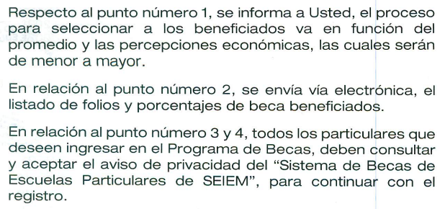

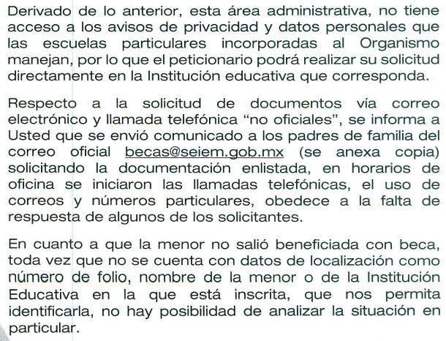

- LISTADO BECAS 2021.pdf, que corresponde a un listado de becados para el año 2021, con los rubros de: FOLIO PORCENTAJE, OTORGADO, CCT, NOMBRE DE LA ESCUELA y MUNICIPIO.

- El veinticinco (25) de noviembre de dos mil veintiuno, el particular interpuso el recurso de revisión en contra de la respuesta emitida, señalando como:

- Acto impugnado: “La respuesta que me notificaron”

- Razones o Motivos de inconformidad: “Los avisos de privacidad de las escuelas.”

- Se registró el recurso de revisión bajo el número de expediente al rubro indicado, y con fundamento en lo dispuesto por el artículo 185 fracción I de la Ley de Transparencia y Acceso a la Información Pública del Estado de México y Municipios, se turnó a la Comisionada María del Rosario Mejía Ayala, con el objeto de su análisis.

- La Comisionada Ponente con fundamento en lo dispuesto por el artículo 185 fracción II de la ley de la materia, a través del acuerdo de admisión de fecha treinta (30) de noviembre de dos mil veintiuno, puso a disposición de las partes el expediente electrónico vía SAIMEX a efecto de que en un plazo máximo de siete días manifestaran lo que a su derecho conviniera, ofrecieran pruebas y alegatos según corresponda al caso concreto, de esta forma para que el SUJETO OBLIGADO presentara el Informe Justificado procedente.

- El diez (10) de diciembre de dos mil veintiuno el SUJETO OBLIGADO rindió el informe justificado correspondiente, mismo que fue hecho del conocimiento de la solicitante mediante acuerdo de fecha veintitrés (23) de febrero de dos mil veintidós. Por su parte la RECURRENTE, dejó de realizar manifestaciones que a su derecho conviniera y asistiera.

- La Comisionada Ponente mediante acuerdos de fecha uno (01) de marzo de dos mil veintidós, decretó la ampliación de plazo para resolver y decretó el cierre de instrucción respectivamente, por lo que no habiendo más que hacer constar, y ------

CONSIDERANDO

PRIMERO. De la competencia

- El Instituto de Transparencia, Acceso a la Información Pública y Protección de Datos Personales del Estado de México y Municipios, es competente para conocer y resolver el presente recurso de revisión interpuesto por la parte recurrente, conforme a lo dispuesto en los artículos 6°, apartado A, de la Constitución Política de los Estados Unidos Mexicanos; 5°, párrafos trigésimo, trigésimo primero y trigésimo segundo, fracciones I, II, III, IV y V de la Constitución Política del Estado Libre y Soberano de México; 1°, 8°, 9°, 10, 37 y 42, fracciones I, II y III, de la Ley General de Transparencia y Acceso a la Información Pública; 1°, 2°, fracciones II y IV; 13, 29, 36, fracciones I y II; 176, 178, 179, 181 párrafo tercero, 185, 188 y 189 de la Ley Transparencia y Acceso a la Información Pública del Estado de México y Municipios; 7°, 9°, fracciones I y XXIV y 11 del Reglamento Interior del Instituto de Transparencia, Acceso a la Información Pública y Protección de Datos Personales del Estado de México y Municipios.

SEGUNDO. De la oportunidad y procedencia.
- El medio de impugnación fue presentado a través del SAIMEX, es en el formato previamente aprobado para tal efecto y dentro del plazo legal de quince días hábiles otorgados; para el caso en particular es de señalar que el SUJETO OBLIGADO entregó su respuesta el día veinticinco (25) de noviembre de dos mil veintiuno, de tal forma que el plazo para interponer el recurso transcurrió del día veintiséis (26) de noviembre al dieciséis (16) de diciembre de dos mil veintiuno; en consecuencia, el ahora recurrente presentó su inconformidad el día veinticinco (25) de noviembre de dos mil veintiuno; es decir antes del lapso temporal legalmente establecido para tal efecto.

- Al respecto resulta necesario precisar que cuando el medio de impugnación, se haya interpuesto antes que inicie el término para tal efecto, resulta insuficiente para tener por extemporáneo el recurso de revisión de mérito, toda vez que el precepto legal citado, sólo establece que este medio de defensa se ha de promover dentro de los quince días hábiles siguientes en que se tenga conocimiento de la respuesta impugnada; sin embargo, no prohíbe que el recurso de revisión, se presente el mismo día en que esta fue notificada. Por lo que es de señalar que en aras de privilegiar el derecho de acceso a la información se entra al estudio del presente recurso de revisión sin que la fecha en que se presentó afecte la resolución.

- Lo anterior se robustece con la jurisprudencia número 1a./J. 41/2015 (10a.), Décima época, sustentada por la Primera Sala de la Suprema Corte de Justicia de la Nación, visible en la página 569, libro 19, tomo I, de la Gaceta del Semanario Judicial de la Federación, del diecinueve de junio de 2015, cuyo rubro y texto disponen:
RECURSO DE RECLAMACIÓN. SU INTERPOSICIÓN NO ES EXTEMPORÁNEA SI SE REALIZA ANTES DE QUE INICIE EL PLAZO PARA HACERLO. Conforme al artículo 104, párrafo segundo, de la Ley de Amparo, el recurso de reclamación podrá interponerse por cualquiera de las partes, por escrito, dentro del término de tres días siguientes al en que surta efectos la notificación de la resolución impugnada. Ahora bien, dicho numeral sólo refiere que el aludido medio de defensa no puede hacerse valer después de tres días, por tanto, no impide que el escrito correspondiente se presente antes de iniciado ese término. De ahí que si dicho recurso se interpone antes de que inicie el plazo para hacerlo, su presentación no es extemporánea.
1a./J. 41/2015 (10a.)
Recurso de reclamación 953/2013. 9 de abril de 2014. Cinco votos de los Ministros Arturo Zaldívar Lelo de Larrea, José Ramón Cossío Díaz, Alfredo Gutiérrez Ortiz Mena, Olga Sánchez Cordero de García Villegas y Jorge Mario Pardo Rebolledo. Ponente: Arturo Zaldívar Lelo de Larrea. Secretaria: Carmina Cortés Rodríguez.

Recurso de reclamación 1067/2014. Raúl Rodríguez Cervantes. 28 de enero de 2015. Cinco votos de los Ministros Arturo Zaldívar Lelo de Larrea, José Ramón Cossío Díaz, Jorge Mario Pardo Rebolledo, Olga Sánchez Cordero de García Villegas y Alfredo Gutiérrez Ortiz Mena. Ponente: Alfredo Gutiérrez Ortiz Mena. Secretaria: Cecilia Armengol Alonso.

Recurso de reclamación 895/2014. 18 de febrero de 2015. Cinco votos de los Ministros Arturo Zaldívar Lelo de Larrea, José Ramón Cossío Díaz, Jorge Mario Pardo Rebolledo, Olga Sánchez Cordero de García Villegas y Alfredo Gutiérrez Ortiz Mena. Ponente: José Ramón Cossío Díaz. Secretario: Rodrigo Montes de Oca Arboleya.

Recurso de reclamación 1164/2014. Paula Abascal Valdez. 18 de febrero de 2015. Cinco votos de los Ministros Arturo Zaldívar Lelo de Larrea, José Ramón Cossío Díaz, Jorge Mario Pardo Rebolledo, Olga Sánchez Cordero de García Villegas y Alfredo Gutiérrez Ortiz Mena. Ponente: José Ramón Cossío Díaz. Secretaria: Lorena Goslinga Remírez.

Recurso de reclamación 1231/2014. 18 de marzo de 2015. Cinco votos de los Ministros Arturo Zaldívar Lelo de Larrea, José Ramón Cossío Díaz, Jorge Mario Pardo Rebolledo, Olga Sánchez Cordero de García Villegas y Alfredo Gutiérrez Ortiz Mena. Ponente: Arturo Zaldívar Lelo de Larrea. Secretario: Saúl Armando Patiño Lara.
Tesis de jurisprudencia 41/2015 (10a.). Aprobada por la Primera Sala de este Alto Tribunal, en sesión privada de veintisiete de mayo de dos mil quince.

- Esto es así porque en primer lugar es necesario que el recurrente conozca el acto que le provoca agravio y a partir de ahí formular su recurso de revisión señalando tanto el acto impugnado como el motivo de inconformidad. Y si bien la ley señala que el plazo corre un día después de haber sido notificada la respuesta, en nada se afecta al proceso que el mismo día de notificada el recurrente actúe, ya que al contrario lo que demuestra es el interés del mismo para ejercer su derecho bajo el principio constitucional de justicia expedita.

- Por lo que la presentación del recurso, el mismo día del conocimiento de la respuesta, se insiste no constituye un acto que altere el procedimiento, solo permite su gestión de manera rápida lo que no afecta ningún principio procesal y es protector del derecho de acceso a la justicia pronta y expedita.

- Por lo tanto, la interposición del recurso de revisión antes de que inicie el plazo para su presentación no es determinante para declararlo extemporáneo, siempre y cuando ello ocurra de manera posterior a que se ha notificado la respuesta del SUJETO OBLIGADO.

- Asimismo, de la revisión al expediente electrónico del SAIMEX se desprende que la parte solicitante en ejercicio de su derecho de acceso a la información pública en el expediente que se revisa, tanto en la solicitud de información como en el recurso de revisión no proporciona su nombre completo para que sea identificado, ni se tiene la certeza sobre su identidad; sin embargo, es importante señalar también que el nombre de los solicitantes y recurrentes no es requisito indispensable para la tramitación del acto procesal específico en materia de acceso a la información, ello en estricto apego al numeral 155 párrafo tercero de la Ley de la materia, en concatenación con el 180 del mismo ordenamiento.

- Esto es así, ya que de conformidad con los artículos 6, Apartado A, fracciones III y IV de la Constitución Política de los Estados Unidos Mexicanos y 5 párrafos quince, dieciséis y diecisiete, fracciones I, III, IV y V de la Constitución Política del Estado Libre y Soberano de México, se establece que toda persona, sin necesidad de acreditar interés alguno o justificar su utilización, tendrá acceso gratuito a la información pública, a sus datos personales o a la rectificación de éstos, además de que se establecerán mecanismos de acceso a la información y procedimientos de revisión expeditos que se sustanciarán ante los organismos autónomos especializados e imparciales que establece la Constitución Federal y local.

- Por lo cual, de una interpretación sistemática, armónica y progresiva del derecho humano de acceso a la información pública se aprecia que toda persona, sin necesidad de acreditar interés alguno o justificar su utilización, deberá tener acceso a la información pública; es decir, dicho derecho fundamental exime a quien lo ejerce, de acreditar su legitimación en la causa o su interés en el asunto, lo que permite la posibilidad de que inclusive, la solicitud de acceso a la información pueda ser anónima o no contener un nombre que identifique al solicitante o que permita tener certeza sobre su identidad.
- En ese entendido, se omite un análisis más profundo en torno a los conceptos de interés jurídico y legitimación, debido a que se estima que a ningún efecto práctico conduciría, puesto que la propia estructura del derecho fundamental bajo análisis no lo exige.

- Por lo que el nombre del solicitando y recurrente no puede ser considerado un requisito indispensable de procedibilidad del recurso de revisión que nos ocupa, ya que el acceso a la información no está condicionado a acreditar algún interés ya sea jurídico o legítimo, máxime que es un elemento subsanable por este Órgano Resolutor.

- Por otro lado, el escrito contiene las formalidades previstas por el artículo 180 último párrafo de la Ley de la materia actual, por lo que es procedente que este Instituto de Transparencia, Acceso a la Información Pública y Protección de Datos Personales del Estado de México y Municipios, conozca y resuelva el presente recurso.

TERCERO. Del planteamiento de la Litis.

- Se solicitó, la siguiente información:

De las becas para el ciclo escolar 2021-2022 de escuelas particulares incorporadas a SEIEM:

- Método para seleccionar a los beneficiados;
- Folios y porcentaje que recibieron los beneficiados, por nombre de escuela y municipio;
- Método para resguardar los datos personales del solicitante, dado que se le ha marcado de un número particular y oficial, solicitando documentos por correo;
- Aviso de privacidad de todas las escuelas privadas incorporadas a SEIEM, así como de la oficina de escuelas particulares;
- Responsable de asignar las becas y los procedimientos para asignar las becas.

- En respuesta el SUJETO OBLIGADO, emitió un oficio dando contestación a los planteamientos argüidos por el recurrente en su solicitud de información inicial y remitió un anexo, correspondiente a un listado de becados para el año 2021.

- Inconforme con la respuesta, el solicitante interpuso recurso de revisión, inconformándose grosso modo “Los avisos de privacidad de las escuelas”.

- En dichas condiciones, la Litis a resolver en el presente recurso de revisión, se circunscribe a determinar si se actualizan las causales de procedencia previstas en el artículo 179, fracción V de la Ley de Transparencia y Acceso a la Información Pública del Estado de México y Municipios; fracción que determina la hipótesis jurídica de la entrega de la información incompleta, causal de la que se colige, se dolió el particular recurrente al momento de interponer su recurso de revisión, por lo que se determinará si el SUJETO OBLIGADO con su respuesta ciertamente actualiza la causal de referencia; asimismo, determinar si se vulnera el derecho de acceso a la información del particular por la inobservancia a los principios contenidos en el artículo 11 de la Ley de Transparencia y Acceso a la Información Pública del Estado de México y Municipios, los cuales señala entre otros, que en la generación y entrega de información se deberá garantizar que sea oportuna, completa e integral.

CUARTO. Del estudio y resolución del asunto.

- Primeramente, es necesario señalar que el recurso de revisión tiene como finalidad reparar cualquier posible afectación al derecho de acceso a la información pública en términos del Título Octavo de la Ley de Transparencia y Acceso a la información Pública del Estado de México y Municipio y determinar la confirmación; revocación o modificación; desechamiento o sobreseimiento; y en su caso ordenar la entrega de la información, respecto a las respuestas o falta de ellas de los Sujetos Obligados.

- Ahora bien, derivado del Planteamiento de la Litis, se procede analizar el contenido íntegro de las actuaciones que obran en el expediente electrónico, y así este Órgano Garante dicte la resolución correspondiente, tomando en consideración los elementos aportados por las partes y apegándose en todo momento al principio de máxima publicidad de acuerdo con lo establecido en el artículo 8 de la Ley de Transparencia y Acceso a la Información Pública del Estado de México y Municipios.

Del motivo de inconformidad

- Como anteriormente se hiciera mención, el SUJETO OBLIGADO, se inconformó únicamente por lo relacionado a los avisos de privacidad de las escuelas; luego entonces la falta de impugnación respecto de los requerimientos que no fueron manifestados en el recurso de revisión, debe entenderse como actos consentidos.

- Esto es así, debido a que cuando el recurrente impugna la respuesta del sujeto obligado y éste no expresa razón o motivo de inconformidad en contra de todos los rubros solicitados, los mismos deben declararse firmes, pues se entiende que el recurrente ésta conforme con la información entregada al no contravenir la misma. Sirve de apoyo por analogía, la Tesis Jurisprudencial Número 3ª./J.7/91, publicada en el Semanario Judicial de la Federación y su Gaceta bajo el número de registro 174,177, que establece lo siguiente:

“REVISIÓN EN AMPARO. LOS RESOLUTIVOS NO COMBATIDOS DEBEN DECLARARSE FIRMES. Cuando algún resolutivo de la sentencia impugnada afecta a la recurrente, y ésta no expresa agravio en contra de las consideraciones que le sirven de base, dicho resolutivo debe declararse firme. Esto es, en el caso referido, no obstante que la materia de la revisión comprende a todos los resolutivos que afectan a la recurrente, deben declararse firmes aquéllos en contra de los cuales no se formuló agravio y dicha declaración de firmeza debe reflejarse en la parte considerativa y en los resolutivos debe confirmarse la sentencia recurrida en la parte correspondiente.”
(Énfasis añadido)

- Consecuentemente, la parte de la respuesta que no fue impugnada debe declararse consentida por el recurrente, toda vez que no realizó manifestaciones de inconformidad; por lo que, no pueden producirse efectos jurídicos tendentes a revocar, confirmar o modificar el acto reclamado ya que se infiere su consentimiento ante la falta de impugnación eficaz. Sirve de sustento a lo anterior por analogía la tesis jurisprudencial número 176,608 del Semanario Judicial de la Federación y su Gaceta que a la letra dice:

“ACTOS CONSENTIDOS. SON LOS QUE NO SE IMPUGNAN MEDIANTE EL RECURSO IDÓNEO. Debe reputarse como consentido el acto que no se impugnó por el medio establecido por la ley, ya que si se hizo uso de otro no previsto por ella o si se hace una simple manifestación de inconformidad, tales actuaciones no producen efectos jurídicos tendientes a revocar, confirmar o modificar el acto reclamado en amparo, lo que significa consentimiento del mismo por falta de impugnación eficaz.”
(Énfasis añadido)

- Así las cosas, al no pronunciarse respecto de las respuestas que allí se vertieron se considera que se encuentra conforme con ellas, pues se insiste su inconformidad radicó únicamente en lo relativo a los avisos de privacidad de las escuelas, motivo por el cual se procede al análisis del punto en comento.

- Luego entonces, de la respuesta primigenia se manifestó al respecto lo siguiente:

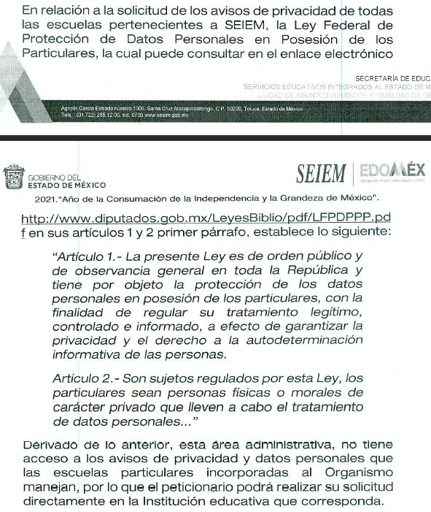

- Luego entonces, primeramente se estima dable mencionar que las escuelas particulares o privadas, no son entes públicos, siendo el SUJETO OBLIGADO, (para el caso concreto) un medio para aquellos particulares propietarios de escuelas que imparten educación preescolar, primaria, secundaria general y secundaría técnica, obtengan un reconocimiento oficial de su parte, así como para el otorgamiento de becas.

- Ahora bien, las escuelas privadas como responsables de la recolección y tratamiento de datos personales de las personas que requieren de sus servicios, en términos de lo establecido por los artículos 2 y 3 fracción XIV de la Ley Federal de Protección de Datos Personales en Posesión de Particulares (LFPDPPP) y 47 de su Reglamento (RLFPDPPP), ciertamente deben generar su aviso de privacidad, a efecto de asegurar la más estricta confidencialidad en la recolección y el tratamiento de los datos personales de los alumnos, ex alumnos, padres de familia y proveedores, ajustándose a lo establecido en LFPDPPP.

- Dicho aviso, lo deben poner a disposición del titular de los datos personales de forma física, electrónica o en cualquier formato generado por los responsables (escuelas privadas), a partir del momento en el cual van a recabar los datos de los titulares, con el objeto de informar los propósitos del tratamiento de los mismos.

- Sin embargo, no se advierte fuente obligacional para que estos deban ser registrados u otorgados a los Servicios Educativos Integrados al Estado de México, de modo tal que ciertamente no genera, posee o administra el soporte documental de referencia, en virtud que de acuerdo a las Convocatorias que emiten el Gobierno del Estado de México, a través de la Secretaría de Educación del Gobierno del Estado de México y los Servicios Educativos Integrados al Estado de México, para cada ciclo escolar, se les requiere a los particulares interesados en impartir educación preescolar, primaria, secundaria general y secundaria técnica, para obtener la autorización correspondiente, las siguientes documentales:
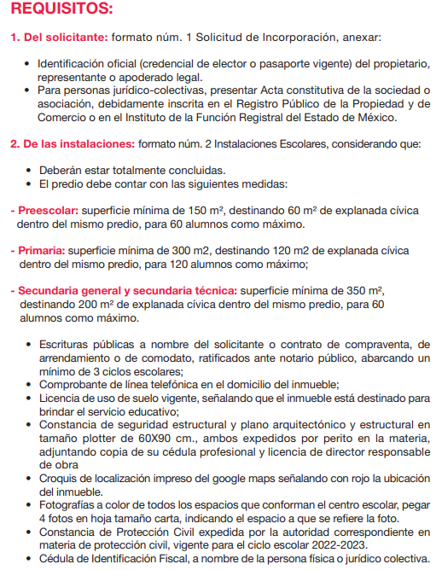

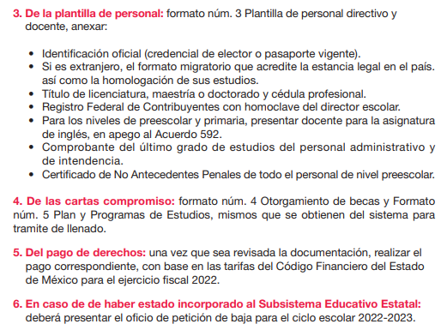

- En ese contexto, es que se estima dable confirmar la respuesta otorgada al punto de mérito, no obstante vale la pena hacer del conocimiento del hoy RECURRENTE, que se dejan a salvo sus derechos para interponer nuevas solicitudes de información pública que a sus intereses convenga, ante los sujetos obligados que considere; toda vez el Derecho que tutela este Órgano Garante es la igualdad de oportunidades para recibir, buscar e impartir información en posesión de cualquier autoridad, entidad, órgano y organismo de los poderes Ejecutivo, Legislativo y Judicial, órganos autónomos, partidos políticos, fideicomisos, y fondos públicos, así como de cualquier persona física, moral o sindicato que reciba y ejerza recursos públicos o realice actos de autoridad en el ámbito federal, estatal y municipal que se constituye como una herramienta fundamental para ejercer control democrático de las gestiones estatales, de forma tal que puedan cuestionar, indagar y considerar si se está dando un adecuado cumplimiento de las funciones públicas,fomentando la transparencia de las actividades estatales y promoviendo la responsabilidad de los funcionarios sobre su gestión pública que permite saber qué están haciendo los gobiernos por sus pueblos, sin lo cual la verdad languidecería y la participación en el gobierno permanecería fragmentada. ”

- Ahora bien, para entender los alcances de la información pública se considera importante citar el criterio de interpretación en el orden administrativo número 0002-11, emitido por Acuerdo del Pleno de este Instituto de Transparencia y Acceso a la Información Pública del Estado de México y Municipios, publicado en el Periódico Oficial del Gobierno del Estado Libre y Soberano de México “Gaceta del Gobierno” el diecinueve de octubre de dos mil once, cuyo rubro y texto dispone:

“CRITERIO 0002-11
INFORMACIÓN PÚBLICA, CONCEPTO DE, EN MATERIA DE TRANSPARENCIA. INTERPRETACIÓN TEMÁTICA DE LOS ARTÍCULOS 2, FRACCIÓN V, XV, Y XVI, 3, 4,11 Y 41. De conformidad con los artículos antes referidos, el derecho de acceso a la información pública, se define en cuanto a su alcance y resultado material, el acceso a los archivos, registros y documentos públicos, administrados, generados o en posesión de los órganos u organismos públicos, en virtud del ejercicio de sus funciones de derecho público, sin importar su fuente, soporte o fecha de elaboración.
En consecuencia el acceso a la información se refiere a que se cumplan cualquiera de los siguientes tres supuestos:
Que se trate de información registrada en cualquier soporte documental, que en ejercicio de las atribuciones conferidas, sea generada por los Sujetos Obligados;
Que se trate de información registrada en cualquier soporte documental, que en ejercicio de las atribuciones conferidas, sea administrada por los Sujetos Obligados, y
Que se trate de información registrada en cualquier soporte documental, que en ejercicio de las atribuciones conferidas, se encuentre en posesión de los Sujetos Obligados.”

- El derecho de acceso a la información encuentra su materia elemental en los documentos, y la Ley de Transparencia local nos brinda el siguiente concepto, para darnos un mejor panorama:
XI. Documento: Los expedientes, reportes, estudios, actas, resoluciones, oficios, correspondencia, acuerdos, directivas, directrices, circulares, contratos, convenios, instructivos, notas, memorandos, estadísticas o bien, cualquier otro registro que documente el ejercicio de las facultades, funciones y competencias de los sujetos obligados, sus servidores públicos e integrantes, sin importar su fuente o fecha de elaboración. Los documentos podrán estar en cualquier medio, sea escrito, impreso, sonoro, visual, electrónico, informático u holográfico;

- Es así que, todos los actos de autoridad que realicen los Sujetos Obligados deben estar documentados y, bajo el más alto estándar de transparencia deberán poner toda la información que se encuentre en su posesión, a disposición de los particulares que la soliciten.

- El acceso a la información es un derecho humano constitucional y convencionalmente reconocido y para tal efecto el párrafo tercero del artículo primero de la Constitución Política de los Estados Unidos Mexicanos establece el deber de todas las autoridades, en el ámbito de sus atribuciones, de promover, respetar, proteger y garantizar los derechos humanos. En cuanto al derecho de acceso a la información, la Ley de Transparencia y Acceso a la Información Pública del Estado de México y Municipios prevé establece que el procedimiento de acceso a la información es la garantía primaria del derecho en cuestión y se rige por los principios de simplicidad, rapidez y gratuidad del procedimiento, auxilio y orientación a los particulares, asimismo establece que las unidades de transparencia de los Sujetos Obligados deberán garantizar las medidas y condiciones de accesibilidad para que toda persona pueda ejercer el derecho de acceso a la información, mediante solicitudes de información y deberá apoyar al solicitante en la elaboración de las mismas.

- Resulta necesario referir que, el artículo 6° apartado A fracción I, de la Constitución Política de los Estados Unidos Mexicanos, artículo 5 fracción I de la Constitución Política del Estado Libre y Soberano de México y el artículo 18 de la Ley de Transparencia y Acceso a la Información Pública del Estado de México y Municipios, guardan una estrecha relación, puesto que los ordenamientos citados concurren refiriendo que los sujetos obligados deberán documentar todo acto que se derive del ejercicio de sus facultades, competencias o funciones, considerando desde su origen la eventual publicidad y reutilización de la información que generen, posean o administren.

- Además, debemos tomar en cuenta los artículos 4 y 12, de la Ley de Transparencia y Acceso a la Información Pública del Estado de México y Municipios, los cuales establecen lo siguiente:

Artículo 4. El derecho humano de acceso a la información pública es la prerrogativa de las personas para buscar, difundir, investigar, recabar, recibir y solicitar información pública, sin necesidad de acreditar personalidad ni interés jurídico.

Toda la información generada, obtenida, adquirida, transformada, administrada o en posesión de los sujetos obligados es pública y accesible de manera permanente a cualquier persona, en los términos y condiciones que se establezcan en los tratados internacionales de los que el Estado mexicano sea parte, en la Ley General, la presente Ley y demás disposiciones de la materia, privilegiando el principio de máxima publicidad de la información. Solo podrá ser clasificada excepcionalmente como reservada temporalmente por razones de interés público, en los términos de las causas legítimas y estrictamente necesarias previstas por esta Ley.

Los sujetos obligados deben poner en práctica, políticas y programas de acceso a la información que se apeguen a criterios de publicidad, veracidad, oportunidad, precisión y suficiencia en beneficio de los solicitantes.

Artículo 12. Quienes generen, recopilen, administren, manejen, procesen, archiven o conserven información pública serán responsables de la misma en los términos de las disposiciones jurídicas aplicables.

Los sujetos obligados sólo proporcionarán la información pública que se les requiera y que obre en sus archivos y en el estado en que ésta se encuentre. La obligación de proporcionar información no comprende el procesamiento de la misma, ni el presentarla conforme al interés del solicitante; no estarán obligados a generarla, resumirla, efectuar cálculos o practicar investigaciones.

- Es así que, por un lado se tiene la obligación de documentar todos los actos que se lleven a cabo en el ejercicio de sus funciones, atribuciones y competencias, mientras que por otro, se ven impuestos por la obligación de hacer pública toda aquella información que se encuentre en su posesión en estricto apego a los principios de eficacia y máxima publicidad, sobre éste último se debe poner mayor énfasis, puesto que establece que toda la información en posesión de los Sujetos Obligados será pública, completa, oportuna y accesible, lo que permite que la ciudadanía tenga un amplio acceso sobre lo que es el actuar de las autoridades.

- Así, en mérito de lo expuesto en líneas anteriores resultan infundadas las razones o motivos de inconformidad que arguye la RECURRENTE, por ello con fundamento en el artículo 186, fracción II, de la Ley de Transparencia y Acceso a la Información Pública del Estado de México y Municipios, se CONFIRMA la respuesta a la solicitud de información pública 00494/SEIEM/IP/2021, que ha sido materia del presente fallo, por lo que este ÓRGANO GARANTE emite los siguientes:

R E S O L U T I V O S

PRIMERO. Resultan infundadas las razones o motivos de inconformidad hechos valer en el recurso de revisión 05908/INFOEM/IP/RR/2021, en términos del Considerando CUARTO de la presente resolución.

SEGUNDO. Se CONFIRMA la respuesta emitida por los Servicios Educativos Integrados al Estado de México a la solicitud de información 00494/SEIEM/IP/2021.

TERCERO. Notifíquese al Titular de la Unidad de Transparencia del SUJETO OBLIGADO vía SAIMEX, para su conocimiento.

CUARTO. Notifíquese al RECURRENTE la presente resolución vía SAIMEX.

QUINTO. Se hace del conocimiento del RECURRENTE que, de conformidad con lo establecido en el artículo 196 de la Ley de Transparencia y Acceso a la Información Pública del Estado de México y Municipios, en caso de que considere que la resolución le cause algún perjuicio podrá impugnarla vía juicio de amparo en los términos de las leyes aplicables.

ASÍ LO RESUELVE, POR UNANIMIDAD DE VOTOS, EL PLENO DEL INSTITUTO DE TRANSPARENCIA, ACCESO A LA INFORMACIÓN PÚBLICA Y PROTECCIÓN DE DATOS PERSONALES DEL ESTADO DE MÉXICO Y MUNICIPIOS, CONFORMADO POR LOS COMISIONADOS JOSÉ MARTÍNEZ VILCHIS; MARÍA DEL ROSARIO MEJÍA AYALA; SHARON CRISTINA MORALES MARTÍNEZ (AUSENCIA JUSTIFICADA); LUIS GUSTAVO PARRA NORIEGA; Y GUADALUPE RAMÍREZ PEÑA EN LA OCTAVA SESIÓN ORDINARIA CELEBRADA EL TRES DE MARZO DE DOS MIL VEINTIDÓS, ANTE EL SECRETARIO TÉCNICO DEL PLENO ALEXIS TAPIA RAMÍREZ.

Convención Americana sobre Derechos Humanos. Artículo 13.
Constitución Política de los Estados Unidos Mexicanos. Artículo sexto, sección A, Fracción I.
Corte Interamericana de Derechos Humanos. Caso Claude Reyes y otros vs Chile. Sentencia de 19 de septiembre de 2006. Serie C. No. 151. Párr. 86.
Ibídem. Párr. 87.
Declaración conjunta del Relator Especial de las Naciones Unidas (ONU) para la Libertad de Opinión y de Expresión, el Representante para la Libertad de los Medios de Comunicación de la Organización para la Seguridad y la Cooperación en Europa (OSCE) y el Relator Especial de la Organización de los Estados Americanos (OEA) para la Libertad de Expresión (2004), disponible en http://www.oas.org/es/cidh/expresion/documentos_basicos/declaraciones.asp.
Artículo 150. Ley de Transparencia y Acceso a la Información Pública del Estado de México y Municipios. Artículo 151. Ibídem.
Ley de Transparencia y Acceso a la Información Pública del Estado de México y Municipios. Artículo 9. … II. Eficacia: Obligación del Instituto para tutelar, de manera efectiva, el derecho de acceso a la información; …

